2. Поверхность, пленки, слои.

Исследования монокристаллических и эпитаксиальных структур силицида углерода
В. К. Егоров¹, Е. В. Егоров¹, С. А. Кукушкин²
¹ИПТМ РАН, ул. академика Осипьяна, 6, Черноголовка, 142432, Россия.
²ФГБУН ИПМаш. РАН, Санкт-Петербург, 199178, Россия.
тел: (985) 114-27-24, эл. почта: Egorov@iptm.ru
Интерес к силициду углерода (SiC) связан с уникальностью его электрических свойств, высокой теплопроводностью, химической, термической и радиационной стабильностью. Подложки SiC представляют интерес для светодиодной техники на базе широкозонных полупроводников GaN и AlN, структурно аналогичных гексагональному политипу силицида углерода 6Н.
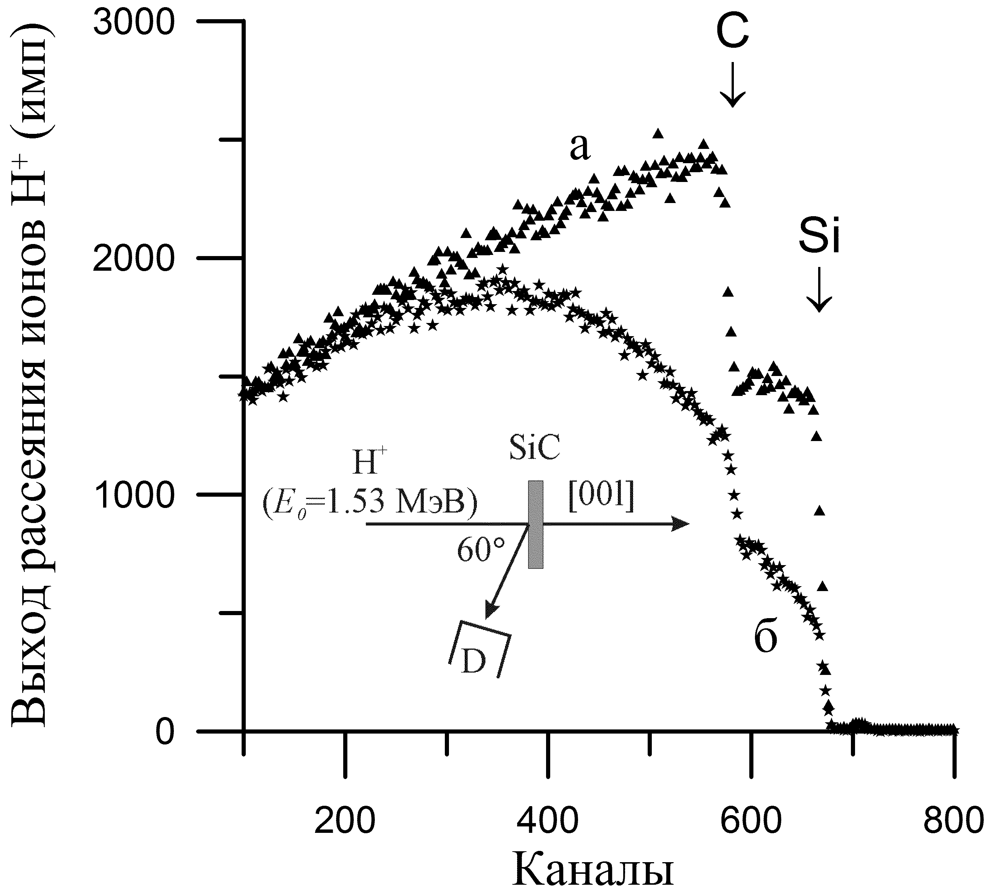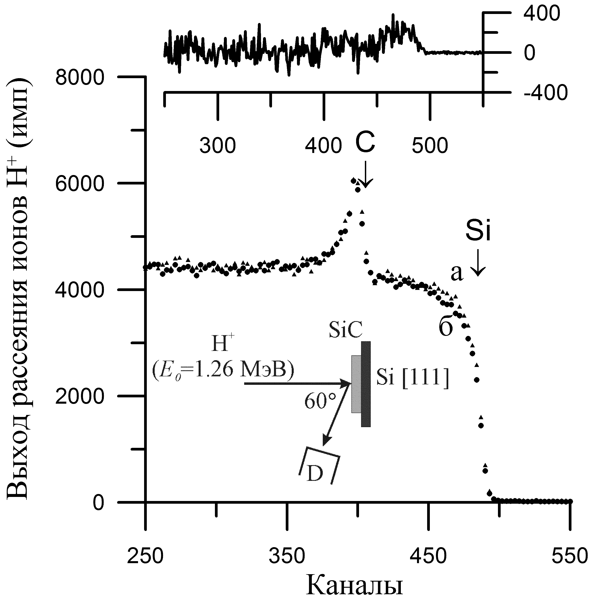
Рис. 1. Спектры РОР ионов Н⁺ (Е₀=1.53 МэВ) для случайной ориентации (а) и каналирования вдоль оси [00l] монокристалла SiC (б). Цена канала 1.9 кэВ/канал. | Рис. 2. Спектры РОР ионов Н⁺ (Е₀=1.26 МэВ) для случайной ориентации (а) и каналирования вдоль оси эпитаксиальной структуры SiC [00l]/Si [111] (б). Цена канала 1.9 кэВ/канал.

В работе рентгеновскими и ионопучковыми методами выполнены исследования монокристаллов SiC, выращенных традиционным методом термического градиента Леви и эпитаксиальных гетероструктур SiC/Si, приготовленных на базе оригинального метода твердофазной эпитаксии [1]. Исследования показали высокое совершенство кристаллической структуры образцов SiC (политип 6Н), выращенных методом Леви (рис. 1). Изучение гетероструктуры SiC [00l]/Si [111] показало идеальное соответствие кристаллографической оси [00l] пленки силицида углерода толщиной 102±5 нм и оси [111] кремниевой подложки при низком соответствии в перпендикулярных направлениях (рис. 2). В работе сопоставлены данные рентгеновской дифрактометрии и результатов каналирования ионов для изученных монокристаллических и эпитаксиальных структур.

Литература
[1] С. А. Кукушкин, А. В. Осипов, Физ. тех. полупроводников 47(12), 1575 (2013).

